Suscríbete a DeepL Pro para poder editar este documento.

Entra en [www.DeepL.com/pro](http://www.DeepL.com/pro) para más información.

SOPLADOR

BL-966A

*INSTRUCCIONES ORIGINALES*

# ADVERTENCIAS DE SEGURIDAD

**ADVERTENCIA: Por su propia seguridad, por favor lea este manual antes de intentar operar su nueva unidad. Si no se siguen las instrucciones, se pueden producir lesiones graves. Tómese unos momentos para familiarizarse con su soplador antes de cada uso. Si le das esta herramienta a otra persona, por favor, pasa este manual también.**

# Utilice esta herramienta como se describe en este manual. El fabricante no se hará responsable de cualquier manipulación o uso indebido contrario a las instrucciones.

**Si no se siguen las instrucciones de seguridad y funcionamiento, puede haber riesgo de descarga eléctrica, incendio y/o lesiones a las personas.**

# LEA EL MANUAL DE USUARIO CUIDADOSAMENTE ANTES DE USAR EL DISPOSITIVO.

.

* Nunca permita que los niños, las personas con capacidades físicas, sensoriales o mentales reducidas o las personas que carecen de experiencia y conocimientos o las personas que no están familiarizadas con este manual operen la máquina, ya que las normativas locales pueden limitar la edad del operador.
* Mantenga a los niños, a otras personas y a las mascotas alejados de la máquina durante el funcionamiento.
* Recuerde que el operador o usuario es responsable de los accidentes o riesgos para las personas o la propiedad.
* No desmonte la herramienta usted mismo. El desmontaje, la reparación o la inspección sólo deben ser realizados por personal cualificado.
* Use ropa de trabajo resistente y ajustada que le proteja, como pantalones largos, zapatos de seguridad, guantes de trabajo, casco, protector facial o gafas de seguridad para proteger los ojos. La herramienta es extremadamente ruidosa y requiere el uso de protección auditiva, como tapones de buena calidad para los oídos u otras barreras de sonido.
* Lleve siempre la máquina por su asa; no utilice nunca ninguna otra parte de la máquina.
* REPOSTAR EN UN LUGAR SEGURO. Abra lentamente la tapa del tanque de combustible para liberar la presión que se ha acumulado en el tanque. Siempre limpie la unidad de combustible o los derrames de aceite antes de empezar. Para evitar el riesgo de incendio, aléjese al menos 3 metros de la zona de repostaje antes de empezar.
* Apague la unidad antes de instalarla y también antes de instalar o quitar accesorios.
* Mantén todos los tornillos y sujetadores apretados y la unidad en buen estado de funcionamiento. Nunca opere este equipo si está mal ajustado o si no está completa y seguramente ensamblado.
* MANTENGA LOS MANEJOS SECOS, limpios y sin mezcla de combustible.
* EQUIPOS DE ALMACENAMIENTO QUE PUEDEN SER QUITADOS DE POSIBLES FUENTES DE ENCENDIDO, como calentadores de agua a gas, secadoras de ropa, o estufas de aceite, calentadores portátiles, etc.
* Mantén el motor siempre libre de acumulación de escombros.
* El equipo debe ser utilizado siempre sólo por personas maduras y debidamente instruidas.
* TODAS LAS PERSONAS CON PROBLEMAS RESPIRATORIOS y las personas que usan un ventilador en un ambiente muy polvoriento deben usar una máscara antipolvo en todo momento. Las máscaras para el polvo de papel están disponibles en la

mayoría de las tiendas de pintura y ferretería.

* Opere la máquina sólo a horas razonables - no temprano en la mañana o tarde en la noche cuando la gente puede ser molestada. Observe las horas especificadas en las ordenanzas locales.
* Evite utilizar la unidad en condiciones climáticas adversas, especialmente cuando exista el riesgo de tormentas eléctricas y rayos.
* En caso de accidente, deje de usar la máquina inmediatamente. Apaga la máquina y comprueba el problema. No utilice la máquina si está dañada.
* Si la máquina comienza a hacer ruidos o vibraciones inusuales, apague inmediatamente la fuente de alimentación y deje que la máquina se detenga. Tome las siguientes medidas antes de reiniciar y operar la máquina:
  1. Inspeccionar los daños;
  2. Sustituir o reparar las piezas dañadas;
  3. Revise y apriete las partes sueltas.
* Si la máquina está atascada, apague la energía antes de limpiar los escombros.
* Nunca opere la máquina con protecciones o escudos defectuosos, o sin dispositivos de seguridad en su lugar.
* Mantenga la fuente de energía limpia y libre de escombros y otras acumulaciones para evitar daños a la fuente de energía o posibles incendios.
* No transporte esta máquina mientras esté en funcionamiento. Apague siempre la herramienta y llévela siempre por el asa para evitar accidentes y fugas de combustible.
* Detén la máquina y asegúrate de que todas las partes móviles se han detenido.
  + 1. Cada vez que dejas la máquina;
    2. Antes de liberar los bloqueos o desbloquear el paracaídas ;
    3. Antes de revisar, limpiar o trabajar en la máquina.
* No incline la máquina cuando la fuente de alimentación esté encendida.
* Operar la máquina a la menor velocidad posible del motor para realizar el trabajo. De esta manera, los niveles de vibración y ruido, así como el desgaste de las herramientas se pueden reducir al mínimo.
* Usen rastrillos y escobas para aflojar los escombros antes de soplar.
* En condiciones polvorientas, humedecer ligeramente las superficies.
* Utiliza la extensión de la boquilla del soplador para que la corriente de aire pueda trabajar cerca del suelo.
* ADVERTENCIA: No utilice la máquina cerca de ventanas abiertas, etc..;
* ADVERTENCIA: NO UTILICE NINGÚN COMBUSTIBLE MÁS DE LOS RECOMENDADOS EN SU MANUAL. Siga siempre las instrucciones de la sección de combustible y lubricación de este manual. Nunca use gasolina si no está mezclada adecuadamente con un lubricante para motores de 2 tiempos. Esto podría dañar permanentemente el motor y anular la garantía del fabricante.
* NO FUMAR mientras se reposta o se opera el equipo.
* NO OPERAR EL EQUIPO SIN SILENCIO y sin un escudo de escape debidamente instalado.
* NO TOCAR o dejar que las manos o el cuerpo entren en contacto con un silenciador caliente o un cable de bujía.
* Debido al peligro de los gases de escape, nunca haga funcionar el soplador en un área confinada o mal ventilada.
* NUNCA apunte la FLORA a personas, animales, edificios, coches, o ventanas abiertas, etc.
* NO haga funcionar la unidad sin la cubierta de entrada instalada para evitar el contacto con la rueda.
* NO coloque un motor caliente en un área donde haya materiales inflamables.
* NO HACER FUNCIONAR LA UNIDAD DURANTE LARGOS PERÍODOS DE TIEMPO. Descanse periódicamente para evitar daños por vibración, daños en los oídos o daños en la unidad.
* Operar la máquina en una posición recomendada y sólo en una superficie firme y nivelada.
* No utilice la máquina en una superficie pavimentada o de grava donde el material expulsado pueda causar lesiones.
* ADVERTENCIA: NO AÑADA, ELIMINE O MODIFIQUE NINGÚN COMPONENTE DE ESTE PRODUCTO. Si lo hace, puede provocar lesiones personales y/o daños en la unidad, lo que anulará la garantía del fabricante.
* NO MANEJE LA UNIDAD CUANDO ESTÉ CANSADO, ENFERMO O BAJO LA INFLUENCIA DEL ALCOHOL O LAS DROGAS.
* No utilice su aparato cerca de líquidos o gases inflamables, ni en el interior ni en el exterior. Puede producirse una explosión y/o un incendio.
* NO use ropa suelta, bufandas, cadenas en el cuello, pelo largo desatado, etc. Existe el riesgo de lesiones por aspirar objetos en las partes giratorias.
* NO reabastezca un motor en funcionamiento o caliente.
* Antes de utilizarlo, compruebe siempre visualmente que los soportes están bien sujetos, que la carcasa no está dañada y que los protectores y pantallas están en su sitio. Reemplazar los componentes desgastados o dañados en los ensamblajes para mantener el equilibrio. Reemplazar las etiquetas dañadas o ilegibles.
* Antes de poner en marcha el dispositivo, asegúrese de que el tubo está vacío.
* Mantén tu cara y tu cuerpo alejados de la boquilla.
* No deje las manos o cualquier otra parte del cuerpo o la ropa dentro del conducto de descarga o cerca de cualquier parte móvil.
* Siempre mantenga un buen equilibrio y una buena base. No te vayas muy lejos. Nunca te pares más alto que la base de la máquina cuando soples material con ella.
* Siempre manténgase alejado del área de descarga cuando use esta máquina.
* Para reducir el riesgo de pérdida de audición asociada al nivel de ruido, es necesario utilizar protección auditiva.
* Para reducir el riesgo de lesiones por contacto con piezas giratorias, detenga el motor antes de instalar o retirar los accesorios. No haga funcionar el motor sin el dispositivo de protección en su lugar. Desconecte siempre la bujía antes de realizar el mantenimiento o acceder a las piezas móviles.
* No apunte la boquilla del ventilador a personas o mascotas.
* Nunca opere la unidad sin el equipo adecuado. Cuando la unidad se usa como soplador, siempre se instalan los tubos del soplador.
* operar la máquina sólo a horas razonables - no temprano en la mañana o tarde en la noche cuando las personas son susceptibles de ser molestadas ;
* No maneje la máquina cerca de ventanas abiertas.
* Usen rastrillos y escobas para aflojar los escombros antes de soplar.
* Humedezca ligeramente las superficies en condiciones polvorientas o use un señor;
* Limitar la vida útil de la herramienta. Tómese un período de descanso entre dos operaciones. No trabajes antes o después de la noche. No se exponga al ruido y a la vibración durante un período de tiempo prolongado. El ruido puede dañar los oídos.
* Esta máquina es extremadamente ruidosa. Siempre use protección auditiva cuando use la herramienta.
* En caso de accidente o avería, deténgase para usar la máquina. Apague la energía y espere a que se detenga por completo. Comprueba el problema. Si está bloqueado,

quítelo con cuidado. Si se produce una avería, lleve la herramienta a un centro de servicio para su inspección y reparación. Sólo se debe operar la máquina cuando se ha liberado de forma segura.

* Opere la máquina sólo a horas razonables - no temprano en la mañana o tarde en la noche cuando la gente puede ser molestada.

**Mantenimiento y almacenamiento**

Cuando la máquina se apaga para mantenimiento, inspección o almacenamiento, o para cambiar un accesorio, apague la fuente de energía y asegúrese de que todas las partes móviles se han detenido por completo. Deje que la máquina se enfríe antes de hacer inspecciones, ajustes, etc. Mantén la máquina con cuidado y mantenla limpia.

* + Guarda la unidad en un lugar seco y fuera del alcance de los niños.
  + Siempre deje que la máquina se enfríe antes de guardarla.
  + Reemplace las piezas desgastadas o dañadas por seguridad. Use sólo repuestos y accesorios genuinos.
  + Nunca intente anular la función de bloqueo de la guardia.

**Riesgos residuales**

Incluso si utiliza este producto en cumplimiento de todos los requisitos de seguridad, siguen existiendo riesgos potenciales de lesiones y daños. La estructura y el diseño de este producto pueden entrañar los siguientes riesgos. Esté siempre alerta cuando utilice este producto para que pueda reconocer y manejar los riesgos a tiempo. La acción inmediata puede evitar lesiones graves y daños a la propiedad. Apague la herramienta en caso de un mal funcionamiento. Hágalo revisar por un profesional calificado y repárelo, si es necesario, antes de volver a usarlo.

* + La emisión de vibraciones tiene consecuencias adversas para la salud si el producto se utiliza durante largos períodos de tiempo o si no se gestiona y mantiene adecuadamente.
  + Existe el riesgo de que se produzcan lesiones y daños a la propiedad debido a los accesorios o a la rotura por el impacto repentino de objetos ocultos.
  + Riesgo de lesiones a personas y bienes causados por objetos voladores.
  + El uso prolongado de este producto expone al operador a la vibración y puede causar la enfermedad del "dedo blanco". Para reducir el riesgo, use guantes y mantenga sus manos calientes.
  + Si aparece alguno de los síntomas del "síndrome del dedo blanco", se debe consultar inmediatamente a un médico. Los síntomas de "dedo blanco" incluyen entumecimiento, pérdida de sensibilidad, hormigueo y dolor, pérdida de fuerza, cambios en el color o en el estado de la piel. Estos síntomas suelen aparecer en los dedos, las manos o las muñecas. El riesgo aumenta a bajas temperaturas.
  + Inhalación de partículas de material soplado.
  + Proyecciones no monitorizadas.
  + Contacto con objetos extraños.
  + Contacto con la herramienta en funcionamiento.
  + Pérdida de audición en ausencia de una protección auditiva adecuada.

**Símbolos**

Lea el manual de instrucciones

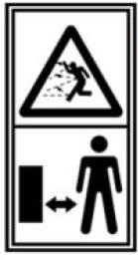 Riesgo de proyección, mantener a los espectadores alejados  Use protección para los ojos y los oídos

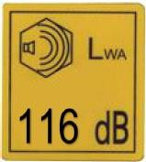Asegurando el nivel de potencia sonora

Peligro de incendio

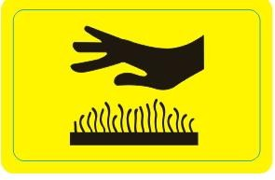Superficie cálida

 Riesgo de inhalación del gas agotado

**Uso previsto**

* + Este soplador está diseñado para soplar hojas, polvo o restos de jardín en una dirección deseada. No debe utilizarse para soplar agua, productos químicos, materiales inflamables, metal o madera y otros objetos peligrosos.
  + Este producto está destinado únicamente al uso doméstico privado. Debe ser usado al aire libre.
  + Este producto no está destinado a ser utilizado en una habitación cerrada y en áreas donde puedan estar presentes gases y llamas.
  + Se prohíbe el uso de este producto en condiciones de lluvia o humedad.
  + Cualquier otro uso podría causar daños al dispositivo, a la propiedad o a las personas.

# T:\caogaoqu\销售9\BUILDER\2nd order\未标题-1.jpg未标题-1DESCRIPCIÓN

1. Soporte de cuadro 10. Silenciador
2. Cobertura lateral 11. Amortiguador
3. Cobertura del viento 12. Codo flexible
4. Tapa de bujía 13. Manguera flexible
5. Motor de gasolina 14. Pinza para el interruptor
6. Mango de arranque 15. Conducto de aire No. 1
7. Tapa del tanque de combustible 16. Línea de aire No. 2
8. Depósito de combustible 17. Línea de aire No. 3
9. Inicio fácil 18. Mango con interruptor

# ASSEMBLY

* 1. Montar la manguera de viento nº 1 (15) en la manguera flexible (13) girándola en sentido contrario a las agujas del reloj y luego atornillando la abrazadera (B).
  2. Conecta la manguera flexible (13) al codo flexible (12) del soplador enroscando la abrazadera (A1).
  3. Afloje completamente la tuerca de mariposa (C) con la mano e instale el mango con el interruptor (D).

en la manguera de viento nº 1 (15) deslizando las muescas (E) en la empuñadura del mango; el mango debe estar en ángulo lejos del operador.

* 1. Coloca el mango para un uso cómodo y aprieta la tuerca mariposa (C) firmemente.
  2. Montar la manguera de viento no. 1 (15) a la manguera de viento no. 2 (16).
  3. Montar la manguera de viento no. 2 (16) en la manguera de viento no. 3

(17) y asegurarla con el tornillo superior.

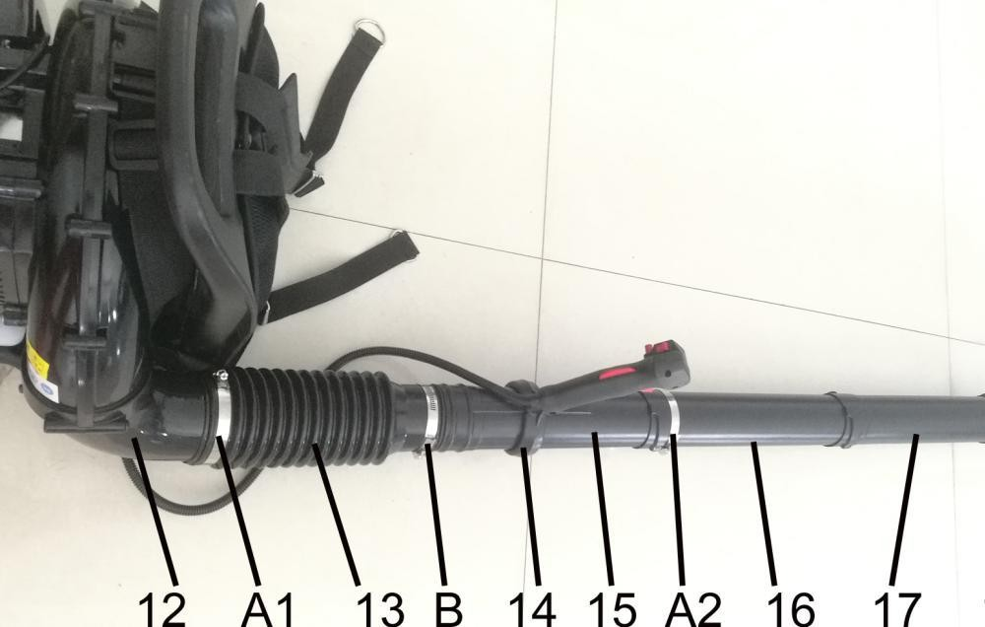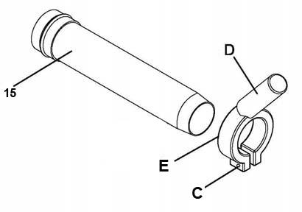

# Ajuste de la mochila y el arnés y la manija de control

1. Coloca el soplador en tu espalda deslizando los brazos por los tirantes como si llevaras una mochila.
2. Una vez ajustadas las correas para la comodidad del usuario, retire el ventilador de su espalda y colóquelo en un piso plano en posición vertical.
3. Ajuste el arnés de la mochila y la manija de control.

# REABASTECIMIENTO DE COMBUSTIBLE Y LUBRICACIÓN

**Combustible**

Para obtener mejores resultados, use gasolina sin plomo de grado regular mezclada con aceite para motor de 2 tiempos 40:1. Utilice las proporciones de mezcla en la tabla de mezcla de combustible que se muestra a continuación.

**ADVERTENCIA**: Nunca use gasolina pura en su aparato. Esto dañará permanentemente el motor y anulará la garantía del fabricante del producto. Nunca use una mezcla de combustible que haya sido almacenada por más de 90 días.

**ADVERTENCIA**: Si se va a utilizar un lubricante de 2 tiempos que no sea el Talon Custom Lubricant, debe ser un aceite de motor de 2 tiempos refrigerado por aire de primera calidad mezclado en una proporción de 30:1. No use aceite para motores de 2 tiempos con una proporción de mezcla recomendada de 100:1. Si la lubricación insuficiente causa daños al motor, anulará la garantía del fabricante del motor.

# Mezcla de combustibles

Vierta el aceite y el combustible en un recipiente. Mézclalos bien durante 1 min.

# Añadiendo combustible a la máquina

Abra el tanque de combustible quitando la tapa. Vierta la mezcla de combustible correctamente en el tanque. Limpia cualquier fuga. Cierre el tanque de combustible.

# Combustibles recomendados

Algunas gasolinas convencionales se mezclan con compuestos oxigenados como el alcohol o un compuesto de éter para cumplir con las normas de pureza del aire. El motor está diseñado para funcionar satisfactoriamente con cualquier gasolina de automoción, incluida la gasolina oxigenada.

# Precauciones para el reabastecimiento de combustible

* ¡Siempre hay que tener mucho cuidado al manejar el combustible! El combustible es altamente inflamable.
* Nunca intente encender el soplador si los componentes del sistema de combustible están dañados o tienen fugas.
* Nunca intente repostar mientras el motor esté en marcha o caliente, deje que se enfríe antes de repostar.
* Nunca fumes o enciendas un fuego cerca del ventilador o de los combustibles.
* Siempre transporta y almacena el combustible en un contenedor aprobado.
* Nunca coloque material inflamable cerca del silenciador del motor.
* Nunca haga funcionar el ventilador sin un silenciador y un pararrayos que funcionen correctamente.
* Nunca haga funcionar el ventilador si no está bien montado y en buen estado de funcionamiento.
* No utilice gasolina que contenga etanol o metanol, ya que podría dañar las líneas de combustible y otras piezas del motor.
* Mezcla sólo la cantidad de combustible que necesites para tus necesidades inmediatas. Si el combustible se va a almacenar durante más de 30 días, primero debe ser tratado con un estabilizador o un producto similar.

# Arranque / Parada de la máquina

**Inicio en frío.**

1. Ponga el interruptor en la posición I.
2. Mueve la palanca del acelerador a la posición cerrada (B)
3. Bombee el combustible presionando la bomba de cebado (C) diez veces.
4. Tire de la manija de arranque de 4 a 6 veces hasta que escuche el sonido del motor.
5. Mueve la palanca del estrangulador a la posición abierta (E), tira de la palanca de arranque 4 veces.

6 veces seguidas, hasta que el motor arranque (D)

* 1. Presione el botón de bloqueo y luego presione el disparador (F) para

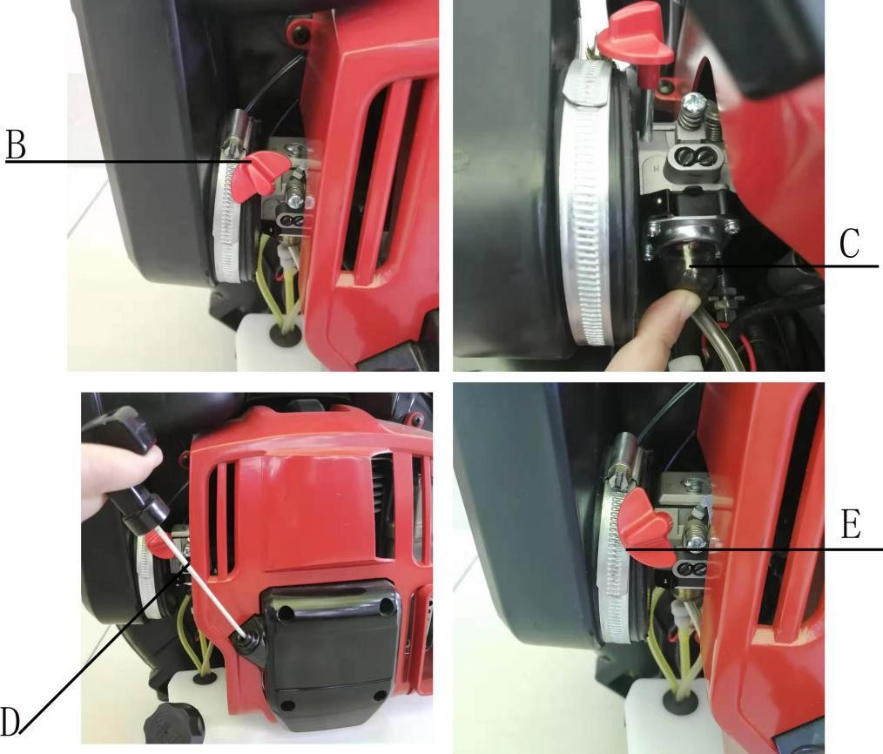comenzar la operación.

# IMG_256COMIENZO CALIENTE

* + 1. Mueve el acelerador (A) a la posición

IMG_256cerrada.

* + 1. Ponga el interruptor de parada en la posición "I".
    2. Luego presione la palanca del acelerador hasta la posición abierta.IMG_256

Tire de la palanca de arranque hacia atrás y el motor debería arrancar.

# APAGADO DEL MOTOR

Suelta el joystick, deja la máquina en reposo. Luego presione el interruptor para detener la máquina.

# Operaciones de soplado

1. Use el ventilador para árboles, arbustos, parterres de flores y áreas difíciles de limpiar.
2. Usar la unidad alrededor de los edificios y para otros procedimientos de limpieza normales.
3. Usen el ventilador alrededor de las paredes, los salientes, las vallas y los biombos.
4. Recomendamos usar una mascarilla cuando se usa el ventilador en áreas polvorientas.
5. Manténgase alejado de los escombros, a una distancia que le permita controlar fácilmente la dirección de los escombros volados. Nunca soplen los escombros en dirección a los transeúntes.
6. Para controlar la velocidad del flujo de aire, el soplador puede funcionar a cualquier velocidad entre el ralentí y el acelerador completo.

La experiencia adquirida con la unidad le ayudará a determinar la tasa de flujo de aire necesaria para cada aplicación.

1. Para reducir los niveles de ruido, limita el número de equipos que se utilizan al mismo tiempo.
2. Revise su equipo antes de usarlo, especialmente el silenciador, las tomas de aire y los filtros de aire.
3. Usen rastrillos y escobas para aflojar los escombros antes de soplar. En condiciones polvorientas, humedezca ligeramente las superficies cuando haya agua disponible.
4. Conservar el agua utilizando sopladores eléctricos en lugar de mangueras para muchas aplicaciones de césped y jardín, incluyendo áreas como canaletas, pantallas, patios, parrillas, porches y jardines.
5. Utilice el tubo intermedio más la boquilla de su elección para que el flujo de aire pueda trabajar cerca del suelo.
6. Después de usar sopladores y otros equipos, LIMPIEZA! Deshazte de los escombros en la basura.

# instrucciones de operación

1. Siga las instrucciones "ARRANQUE DE UN MOTOR FRÍO".
2. Una vez que la unidad esté encendida, colóquela en su espalda deslizando los brazos en las correas como si se estuviera poniendo una mochila.
3. Al prepararse para limpiar un área de escombros, siempre colóquese de manera que pueda controlar la dirección en la que se volarán los escombros.
4. El mango de control y la flexibilidad de toda la cerbatana le permitirá despejar incluso las zonas más difíciles de alcanzar.
5. El mango, el gatillo del acelerador, el botón de bloqueo y el interruptor de encendido están todos montados en un mango giratorio que ofrece una amplia gama de posiciones de funcionamiento y comodidad.

# MANTENIMIENTO

**Limpiar el filtro de aire**

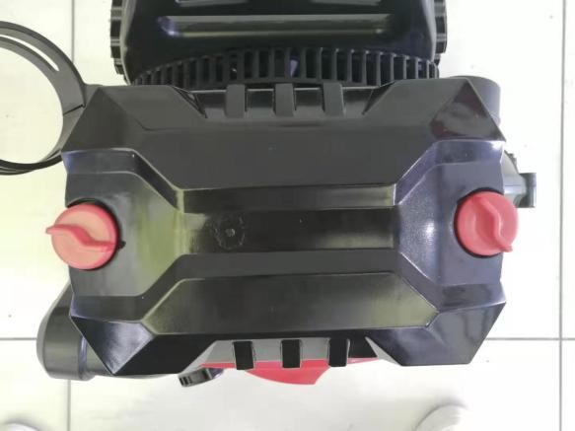

1

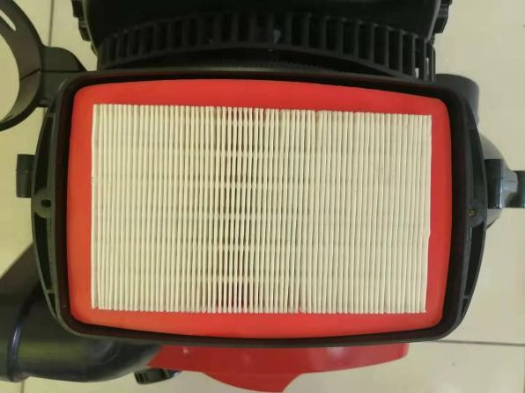

2

Los filtros de aire sucios que reducen la potencia del motor aumentan el consumo de combustible y dificultan el arranque.

Gire el botón del estrangulador a

Desenrosque los dos tornillos (1) y retire la tapa del filtro (2).

Quita el filtro de la cubierta e inspecciónalo. Si está sucio o dañado, límpialo o instala uno nuevo.

Instale el filtro principal y los elementos del prefiltro en la cubierta del filtro. Coloque la cubierta en la base del filtro y apriete firmemente.

# T:\caogaoqu\销售9\客户\未合作\CCM 巴西\微信图片_201911161403595.jpg微信图片_201911161403595Carburador

Su carburador sólo debe ser revisado por un reparador profesional, nunca trate de hacerlo usted mismo.

# Comprobando la bujía

* Si el motor está inoperante, es difícil de arrancar o está en ralentí, compruebe primero la bujía.
* Retire la bujía - vea "Arranque / Parada del motor".

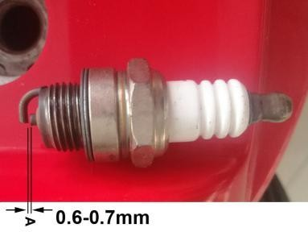Compruebe el espaciado de los electrodos (A) y reajústelo si es necesario - vea "Especificaciones".

# Almacenamiento de la máquina

**Por períodos de aproximadamente 3 meses o más**

Drene y limpie el tanque de combustible en un área bien ventilada.

Ponga en marcha el motor hasta que el carburador esté seco, esto evitará que los diafragmas del carburador se peguen entre sí.

Limpie la máquina a fondo, preste especial atención a los álabes del cilindro y al filtro de aire.

Almacene el aparato en un lugar seco, elevado o cerrado con llave, fuera del alcance de los niños y de otras personas no autorizadas.

No exponga el recipiente a la luz solar directa durante períodos innecesariamente largos. Los rayos ultravioleta pueden hacer que el material del contenedor se vuelva quebradizo, lo que podría dar lugar a fugas o roturas.

# Especificaciones

MODELO. EBU-KO-8800

Longitud 1730mm

Anchura r 530 mm

Altur a 520mm

........................................................Peso neto máximo 13 kg

Bují. a CMR7H Gap (0.6~0.7) mm

Combustibles.................................................................... mixtos (gasolina y aceite de dos tiempos)

Aceite e 40:1 Top

Velocidad de ralentí 3000/min

Velocidad máxima e 7300/min

Desplazamient. o 88 cc

Volumen de air e 1490m3/h

Velocidad del aire 102m/s

Poder 3.1kW

Nivel de presión sonora medido: 98,5 dB(A) K= 3 dB(A) Nivel de potencia sonora medido: 108,3 dB(A) K= 3 dB(A) Nivel de potencia sonora garantizado: 116 dB(A)

Valor de la vibración: 4.194 m/s² K=1,5 m/s²

